高二年级 地理第2课时《审气候知环境一中国气候影响研讨1》学习指南
班级 姓名 时间：2020年3月
【学习目标】
（1）结合中国1月、7月气温空间分布图，描述中国气温空间分布特点，分析成因，并归纳影响气温的因素。
（2）结合中国温度带划分，分析气温对农业生产的影响，进一步构建气温与其他地理要素之间的关系。
（3）结合相关习题，描述气温特点并进行成因分析。
【学法指导】
教学环节 | 教师活动 | 学生活动 | 设计意图
环节一  中国气温分布特征及其影响因素 | 提供：中国一月、七月平均气温分布图（分层设色图及等值线图）  设问：  问题1：读图，写出中国一月气温空间分布特点，并分析成因。  问题2：读图，写出中国七月气温空间分布特点，并分析成因。  问题3：你能结合所学知识分析影响气温的因素有哪些吗？（尽量列全） | 读图分析特点，结合已有知识分析成因。 | 理解气温等值线图的阅读方法，学会描述等温线的分布特点，结合分析气温分布特点成因。
环节二  中国温度带的划分及其对农业生产的影响 | 提供：中国温度带分布图（彩色图及黑白图），中国不同温度带自然环境差异比较表格  设问：  问题4：读材料三，结合所学知识完成表格。  问题5：五常大米比南方稻米质量好的原因分析。问题6：结合问题4、5，归纳温度对农业生产的影响。你能按照这样的思路继续构建气温与其他地理要素之间的关系吗？ | 读图思考回答问题 | 理解气温对其他地理环境要素的影响。
环节三  气温特点的描述及成因分析 | 出示两道例题。  例题1：以油菜开花等值线图为例，学会分析等温线分布特点及成因。  例题2：给出两个城市的气温曲线图，对比气温特征并分析成因。 | 读图思考回答问题 | 学会描述等温线图的分布特点及气温特征并分析成因
环节四  迁移与培优 | 出示两道北京卷高考题。 | 完成习题。 | 迁移应用，深化理解，总结方法。

【学习任务】
一、中国气温分布特征及其影响因素
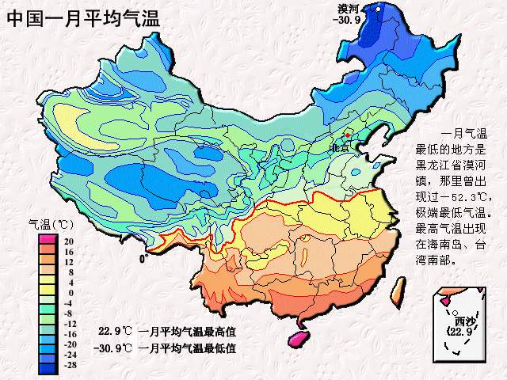
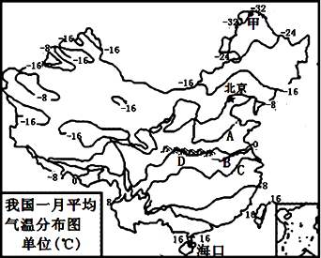
材料一：

问题1：读图，写出中国一月气温空间分布特点，并分析成因。

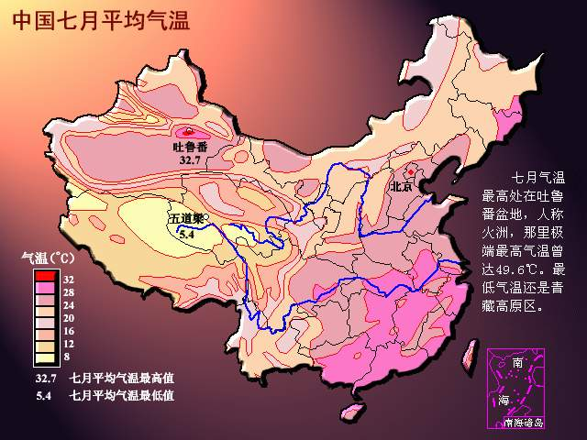
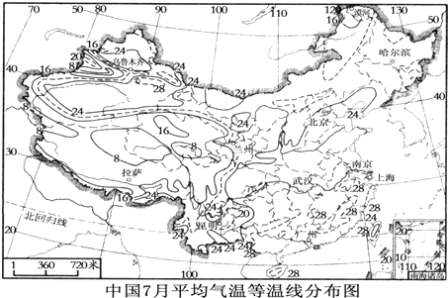
材料二：

问题2：读图，写出中国七月气温空间分布特点，并结合所学知识分析成因。

问题3：你能结合所学知识分析影响气温的因素有哪些吗？（尽量列全）

二、中国温度带的划分及其对农业生产的影响
材料三：
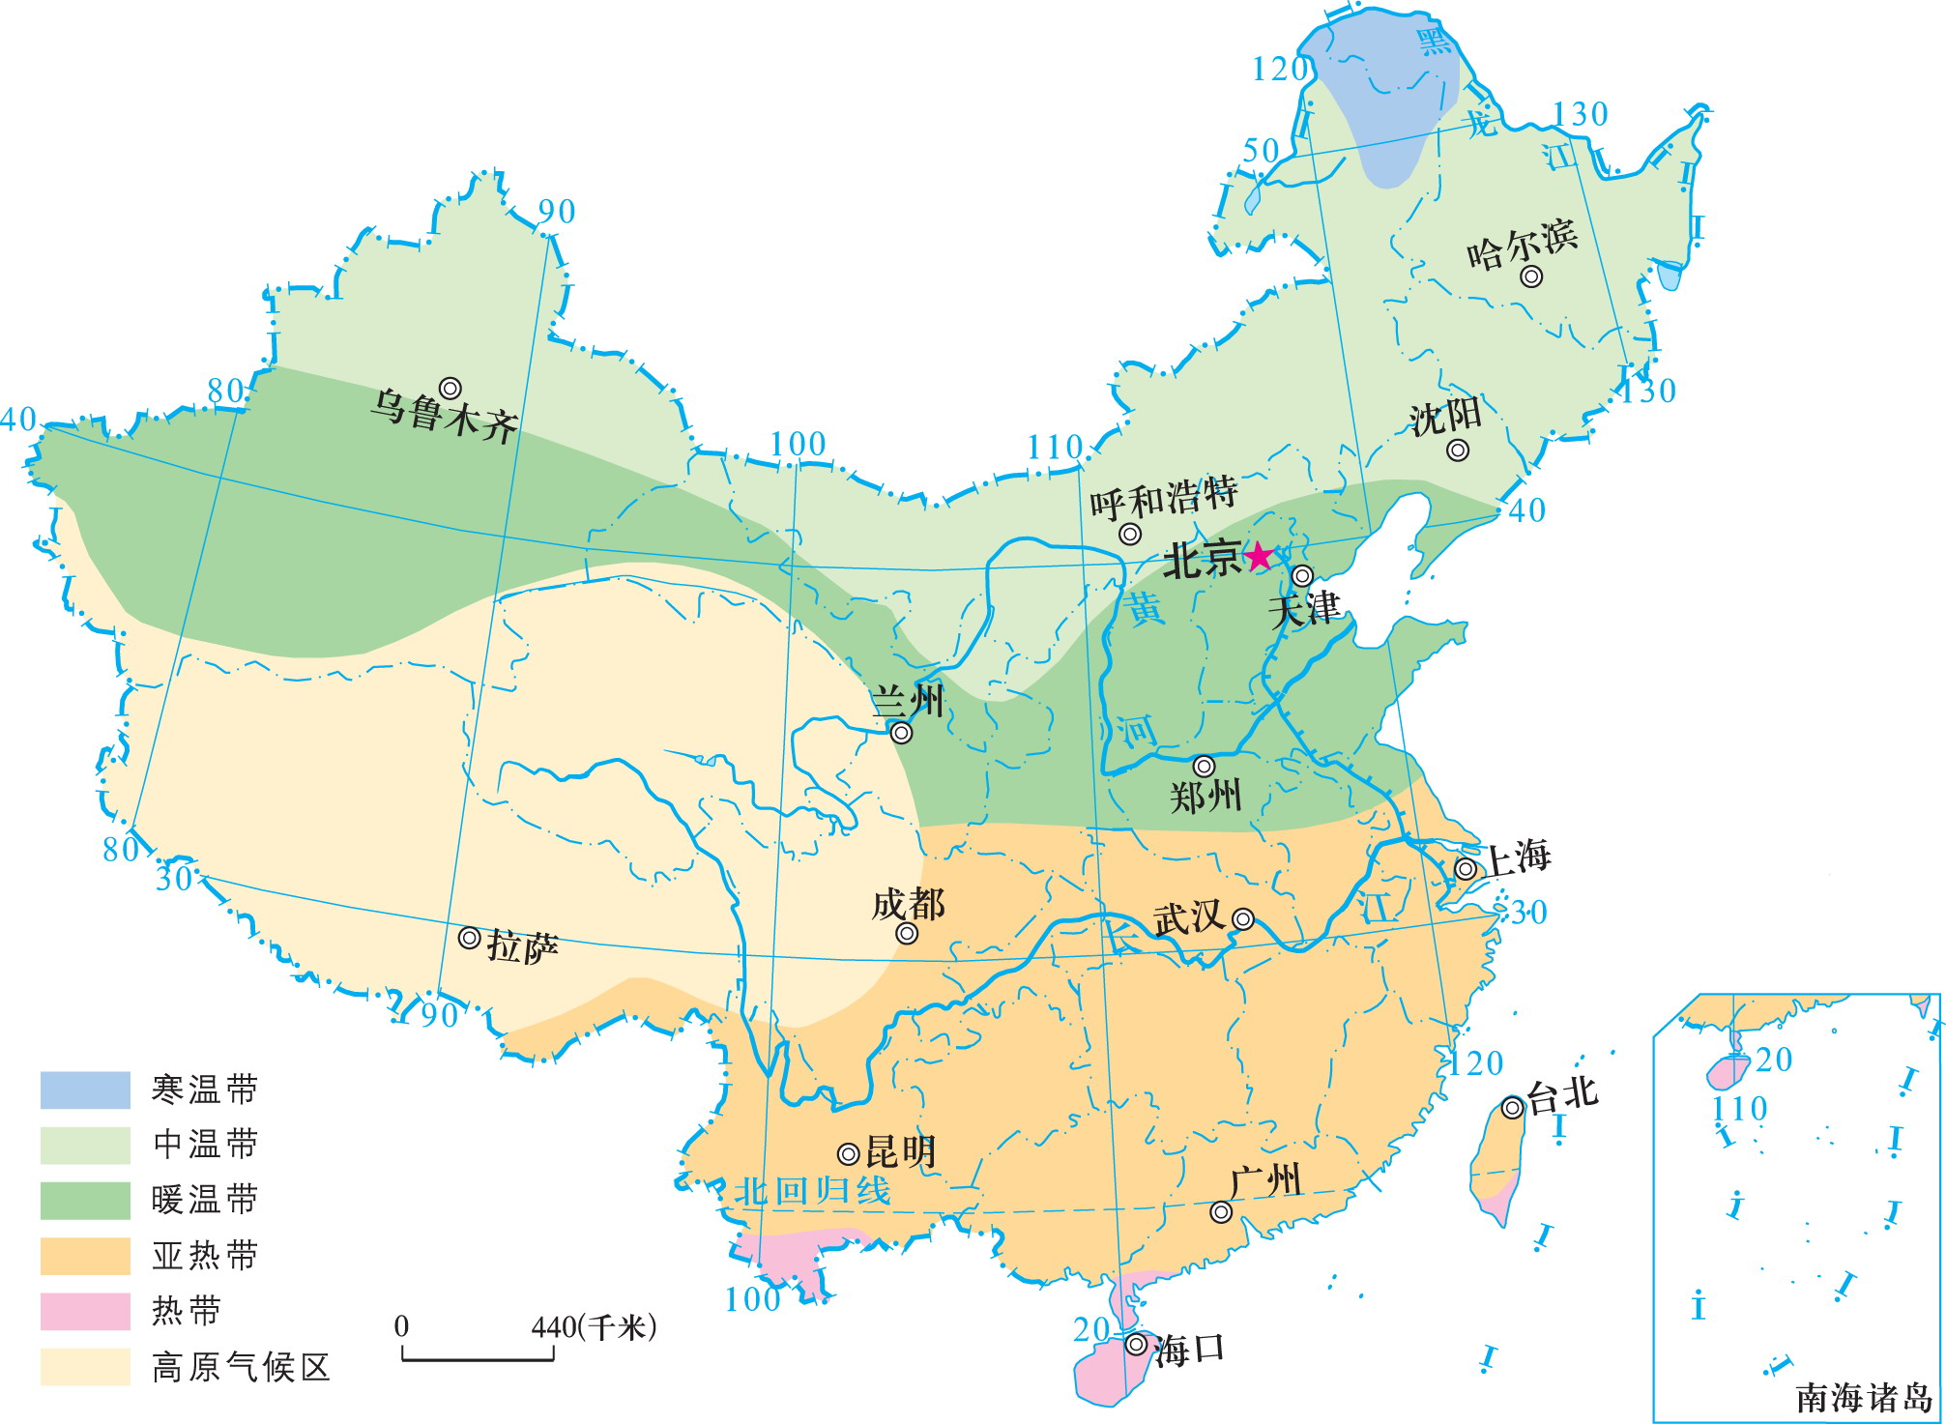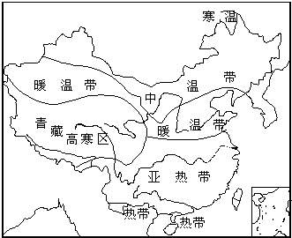

问题4：读材料三，结合所学知识完成下表。
温度带 | 分布范围 | 积温（≥10℃） | 熟制 | 主要作物（农作物、经济作物）
寒温带 |  | <1600 |  | 春小麦、马铃薯
中温带 |  | 1600-3400 |  | 春小麦、大豆、甜菜
暖温带 |  | 3400-4500 |  | 冬小麦、玉米、苹果
亚热带 |  | 4500- 8000 |  | 水稻、油菜、亚热带水果
热 带 |  | >8000 |  | 热带作物
青藏高寒区 |  | <2000 |  | 青稞等

问题5：黑龙江省五常市有“中国优质稻米之乡”的美誉。五常大米品质上乘，米粒均匀，色泽光亮，芳香四溢。下图为五常市位置示意图。
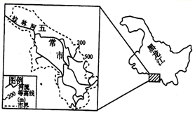
1．与南方稻米产区相比，五常大米品质上乘，主要是由于
A．地形平坦、水源充足 B．日照长、昼夜温差大
C．雨期更长、热量丰富 D．土壤肥沃、沼泽广布

问题6：结合问题4、5，归纳温度对农业生产的影响。你能按照这样的思路继续构建气温与其他地理要素之间的关系吗？
三、气温特点的描述及成因分析
例题1．油菜生长需要一定的温度和水分条件。一般来说，水分越少，开花期越晚。我国北起黑龙江．南至海南，西起新疆，东至沿海各省，不论是青藏高原，还是长江中下游平原，总可以看到一片片金灿灿的油菜花。读我国油菜开花日期等值线示意图，回答问题。
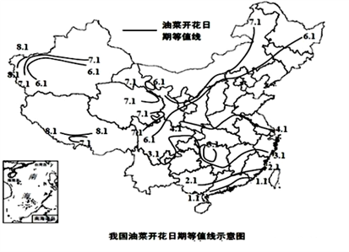
（1）根据图示信息，归纳我国东南地区油菜开花日期等值线分布的基本特征，并解释其原因。

（2）我国东部6月1日和7月1日油菜开花日期等值线呈什么方向延伸?为什么?

（3）新疆塔里木盆地周边地区，油菜开花日期等值线的分布特点是什么?为什么？

例题2．读甘肃省区域地图及敦煌、陇南气候资料图，完成下列问题。
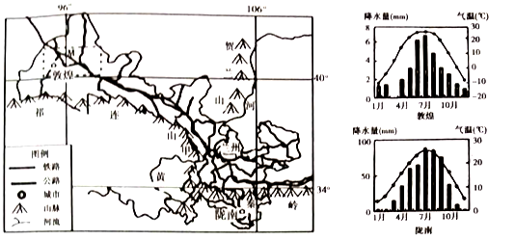
与敦煌比较，说明陇南气温特征并分析原因。

四、迁移与培优
1．下图是中国某机场空调耗能变化示意图。读图，回答问题。（2019年北京市高考地理试卷）
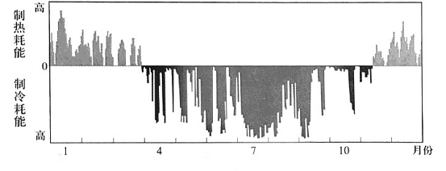
该机场最可能位于
A．黑 B．青 C．港 D．黔

气候舒适度主要与气温、湿度、风速等因素相关．如图示意中国4个城市气候舒适度的月变化．读图，回答甲、乙、丙分别是（ ） （2014年北京市高考地理试卷）
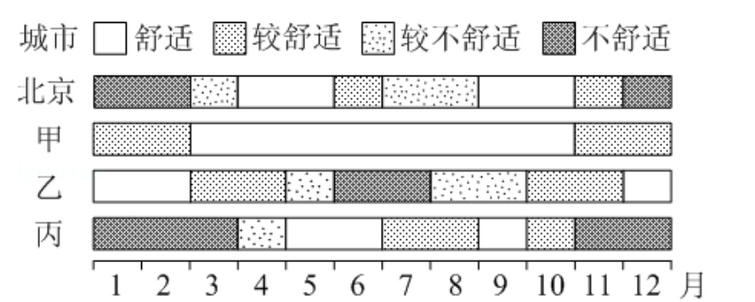
- 贵阳、西安、长春 B．昆明、海口、哈尔滨
C．兰州、上海、沈阳 D．南宁、武汉、石家庄

【笔记】

